04. Cuellos de botella y propuestas de mejora - Marketing Cubitt Panama docx
CUBITT PANAMÁ | CUBITT STUDIO CAFÉ PANAMÁ

Cuellos de Botella y Propuestas de Mejora
Departamento de Marketing Panamá

1. Matriz de cuellos de botella
Cuello de botella | Impacto | Propuesta de mejora | Estado | Dueño sugerido
Solicitudes sin brief claro | Retrasos, reprocesos y piezas incompletas | Crear formato de brief obligatorio para campañas, artes y eventos | En desarrollo | Director Creativo
Definir el flujo de aprobación | Confusión sobre versión final | Definir flujo de aprobación y carpeta de versiones finales | En Prueba | Social Media
Cambios de último minuto | Afecta tiempos de diseño, pauta y publicación | Establecer tiempos mínimos de solicitud por tipo de pieza | Pendiente | Social Media
Material disperso en distintos canales | Pérdida de archivos y dificultad para reutilizar recursos | Centralizar artes, fotos, videos y reportes por campaña | En desarrollo | Asistente de Marketing
Dependencia de comunicación informal | Riesgo de omitir tareas o responsables | Usar tablero de tareas compartido por campaña/proyecto | En Prueba | Gerente de Marketing
Poca anticipación para producción audiovisual | Contenido menos planificado o más orgánico | Armar plan mensual de grabación por marca | En Prueba | Social Media Manager / Social Media Café

- Ampliación del equipo con enfoque exclusivo en Panamá
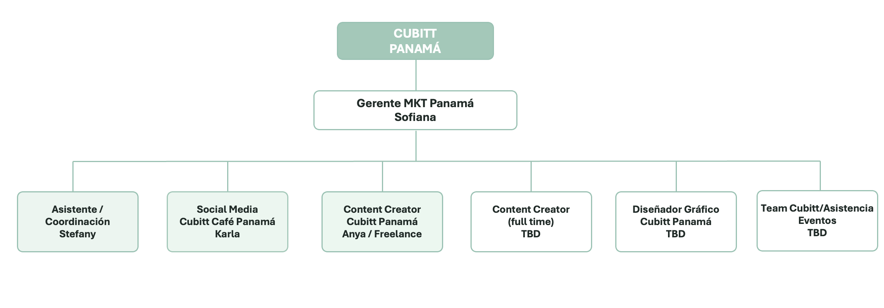
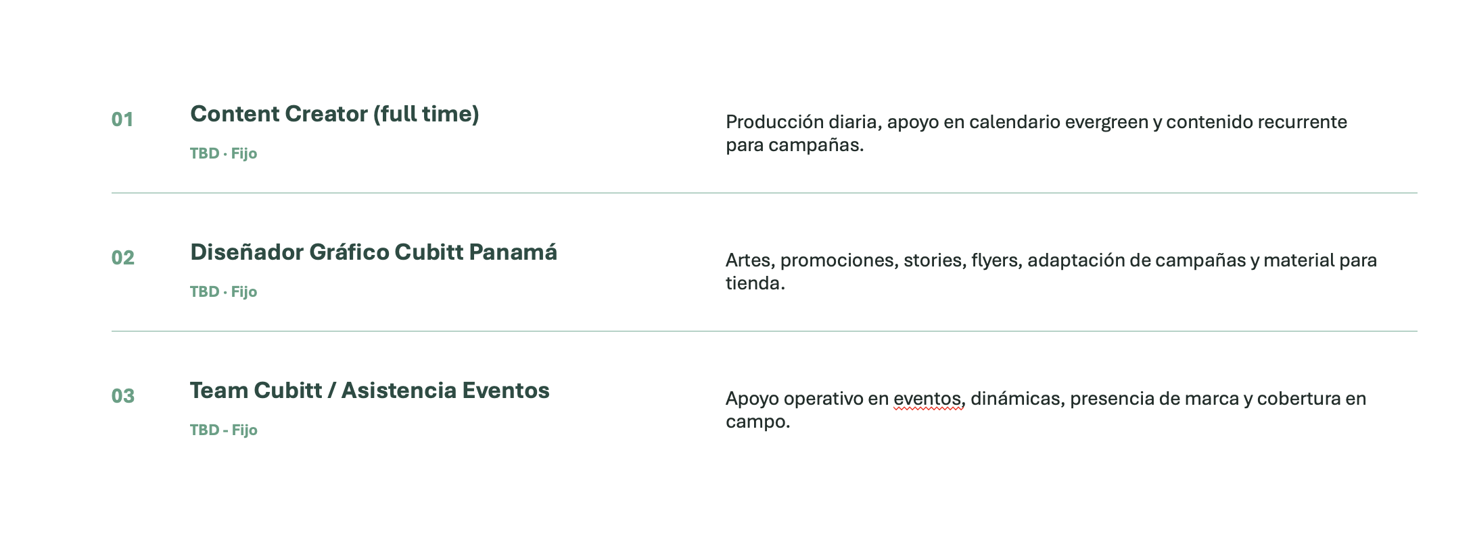

3. Observación final
La formalización de estos puntos permitirá que el Departamento de Marketing Panamá y en general mejore sus tiempos de respuesta, claridad de responsabilidades, medición de resultados y control de presupuesto. Dado que el área continúa creciendo, estas mejoras deben revisarse de forma periódica y adaptarse según los nuevos roles y necesidades del negocio.

